Hindi

**मुझे कैसे पता चलेगा कि मेरे बच्चे को सीसा विषाक्तता है?**

* सीसा के उच्च स्तर की उपयोगता वाले अधिकांश बच्चे बीमार नहीं दिखते या उनकी हरकतों से बीमार नहीं लगते हैं।

रक्त सीसा परीक्षण/ब्लड लेड टेस्ट यह जानने का एकमात्र तरीका है कि बच्चे के शरीर में सीसा है या नहीं। आप अपने बच्चे के डॉक्टर से लेड टेस्ट/सीसा परीक्षण के लिए कह सकते हैं।

* मैं अपने परिवार की सुरक्षा कैसे कर सकता हूं?

**Do Not Use**

**मैसाचुसेट्स लोक स्वास्थ्य विभाग | पर्यावरण स्वास्थ्य ब्यूरो**

**बाल्यावस्था विषाक्तता निवारण कार्यक्रम**

# काजल में उपलब्ध सीसे से बच्चों की सुरक्षा करना

**स्रोत: शटरस्टॉक**

**सीसा एक जहर है। छोटे बच्चों को सीसे से सबसे ज्यादा नुकसान होने की संभावना होती है।**

* अधिकांश काजल जो एशिया, अफ्रीका और मध्य पूर्व में बनते हैं, उनमें सीसा है।
* संयुक्त राज्य भर में कई बच्चों का काजल उपयोग करने से लेड टेस्ट/सीसा परीक्षण उच्च आया है। काजल को "रंजा," "कोहल," "सुरमा," "गजल," "कहल," "तोजली," या "अल-कहल" भी कहा जाता है।
* सीसा मस्तिष्क को नुकसान पहुंचा सकता है और बच्चों के लिए सीखना, ध्यान केंद्रित करना और व्यवहार करना कठिन बना सकता है।
* बच्चों में सीसे का कोई सुरक्षित स्तर नहीं है।

**क्या सीसा वयस्कों को नुकसान पहुंचा सकता है?**

* हां, सीसा उच्च रक्तचाप, मस्तिष्क, गुर्दे और प्रजनन संबंधी समस्याओं का कारण बन सकता है।
* सीसा गर्भवती महिला से उसके गर्भ में पल रहे बच्चे में भी जा सकता है।



मैसाचुसेट्स लोक स्वास्थ्य विभाग

पर्यावरण स्वास्थ्य ब्यूरो

बाल्यावस्था विषाक्तता निवारण कार्यक्रम

250 Washington Street

Boston, MA 02108

फोन: 617-624-5757

https://www.mass.gov/orgs/childhood-lead-poisoning-prevention-program

मई, 2022

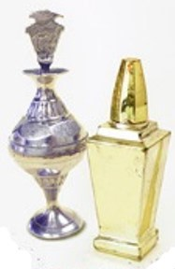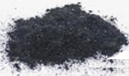

इस तरह के काजल उत्पादों का प्रयोग न करें। इनमें सीसे की मात्रा अधिक हो सकती है।

**इनका उपयोग न करें**

संयुक्त राज्य अमेरिका या यूरोप में बने उत्पादों का इस्तेमाल करें।

**सुरक्षित उत्पादों का उपयोग करें**

**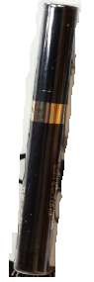

पश्चिमी राज्यों की बाल चिकित्सा पर्यावरण स्वास्थ्य विशेषता इकाइयों से अनुमति के साथ अनुकूलित तथ्यशीट।

**जून, 2022**

**How do I know if my child has lead poisoning?**

* Most children with high levels of lead do not look or act sick.

A blood lead test is the only way to know if a child has lead in their body. You can ask your child’s doctor for a lead test.

How can I protect my family?



Source: Shutterstock

**Lead is a poison. Young children are most likely to be harmed by lead.**

* Most kajal that is from Asia, Africa, and the Middle East has lead.
* Many children across the United States have tested high for lead from using kajal. Kajal is also called “ranja,” “kohl,” “surma,” “gajal,” “kahal,” “tozali,” or “al-kahal.”
* Lead can harm the brain and make it hard for children to learn, pay attention, and behave.
* There is no safe level of lead in children.

**Can lead harm adults?**

* Yes, lead can cause high blood pressure, brain, kidney, and fertility issues.
* Lead can also pass from a pregnant woman

to her unborn baby.

**Massachusetts Department of Public Health | Bureau of Environmental Health**

**Childhood lead poisoning prevention program**

# Protecting Children from Lead in Kajal



Factsheet adapted with permission from the Western States Pediatric Environmental Health Specialty Units.

**June 2022**

Massachusetts Department of Public Health

Bureau of Environmental Health

Childhood Lead Poisoning Prevention Program

250 Washington Street

Boston, MA 02108

Phone: 617-624-5757

https://www.mass.gov/orgs/childhood-lead-poisoning-prevention-program

May 2022

Do not use kajal products like these. They may have high amounts of lead in them.

**Use Safer Products**

Use products made in the USA or Europe.

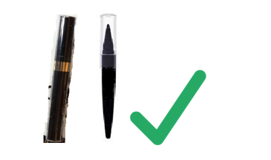

**Do Not Use**